Министерство образования и науки Российской Федерации

Федеральное государственное автономное образовательное учреждение высшего профессионального образования

«Национальный исследовательский Нижегородский государственный университет им. Н.И. Лобачевского»

**Институт информационных технологий, математики и механики**

**Кафедра программной инженерии**

**Практическая работа №5**

**«Управление данными и использование шаблона MVC»**

**Выполнил: студент группы 381808-02**

**Шульман Е. А.**

**Проверил: Карчков Д. А.**

**Нижний Новгород**

**2021**

**Цель работы**

Научиться использовать различные модели для отображения данных в прокручиваемых списках, взаимодействовать с базой данных и управлять настройками приложения.

**Шаги**:

1) Создать приложение, которое позволяет отображать список из прямоугольников с использованием ListModel. В модели должны настраиваться цвет фона и текста внутри прямоугольника. Текст содержит название цвета фона прямоугольника.

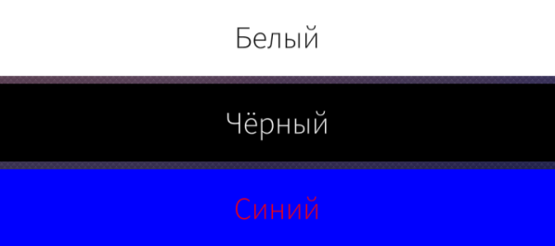

2) Создать приложение, которое позволяет отображать список из прямоугольников. Нажатие на кнопку над списком добавит новый элемент. Нажатие на элемент в списке удалит его из списка. В прямоугольниках должен отображаться порядковый номер, присваиваемый при добавлении в список. При удалении элементов порядковые номера у добавленных прямоугольников остаются неизменными.

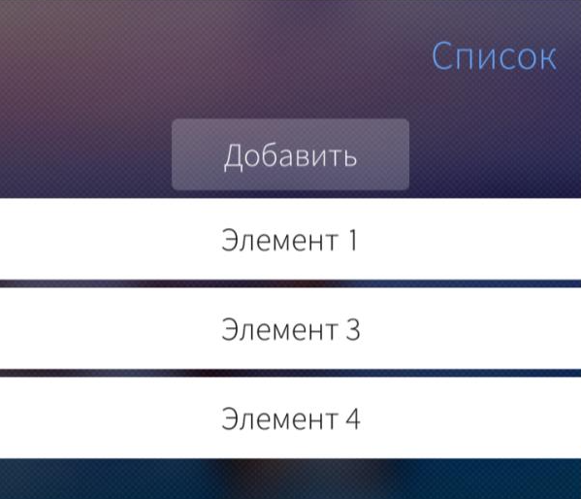

3) Выполнить задание 1 с использованием javascript-модели.

4) Получить и отобразить курсы валют из ресурса ЦБ РФ по адресу <http://www.cbr.ru/scripts/XML_daily.asp>.

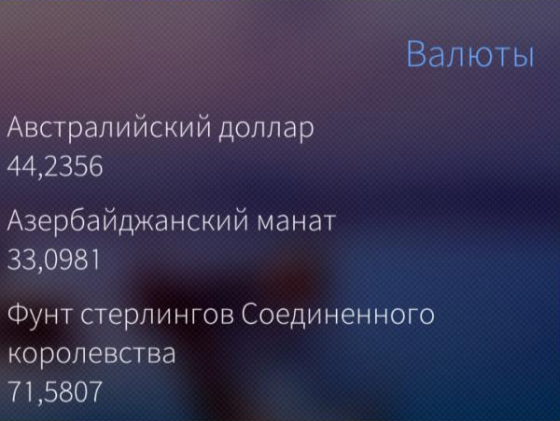

5) Выполнить задание 4 с использованием XMLHttpRequest.

6) Создать приложение, позволяющее добавлять и удалять заметки с использованием базы данных и отображать их в списке. Текстовое поле служит для ввода текста, кнопка для добавления заметки, нажатие на заметку удалит её.

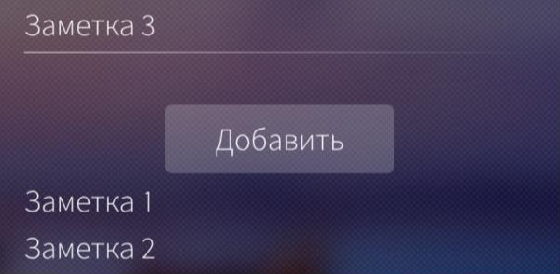

7) Создать приложение с текстовым полем и полем с флажком, значение которых сохраняется в настройках приложения с помощью ConfigurationValue.

8) Выполнить задание 7 с помощью ConfigurationGroup.

**Демонстрация работы**

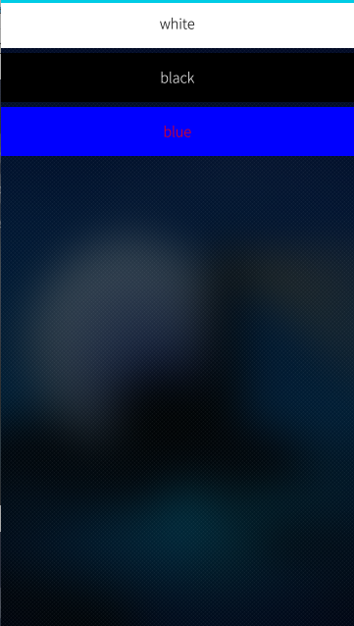 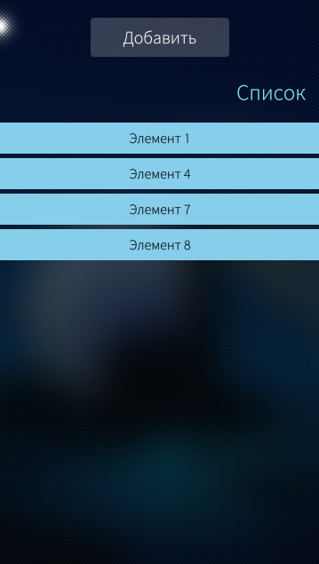

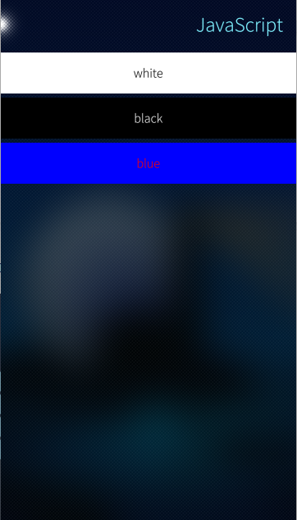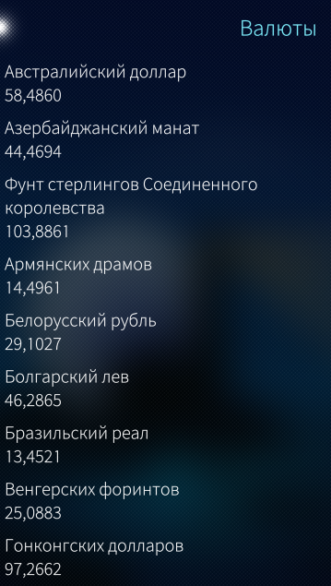

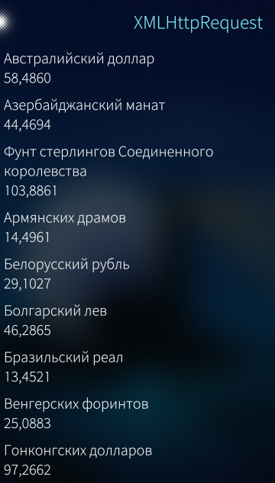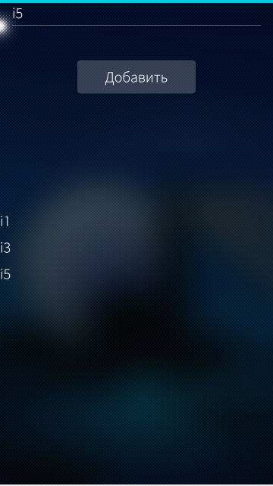

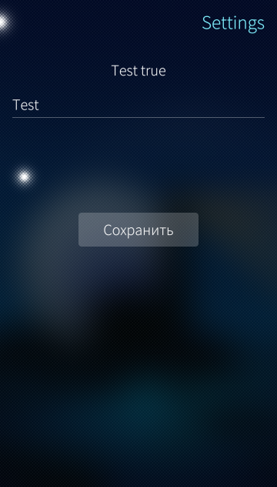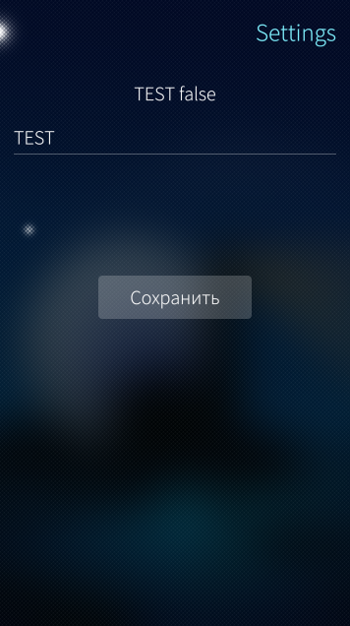

**Заключение**

В ходе практической работы было реализовано приложение, содержащее все описанные шаги. Было изучено, как использовать различные модели для отображения данных в прокручиваемых списках, взаимодействовать с базой данных и управлять настройками приложения.

**Приложения**

1. Ссылка на проект: https://github.com/egorshul/QtProject/tree/main/pract5